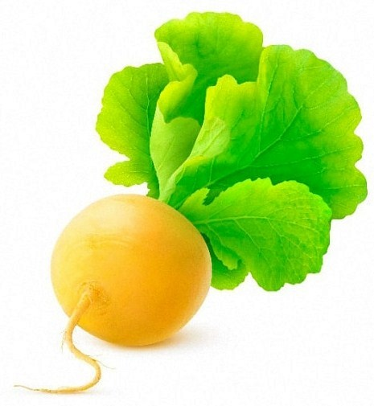
Однажды говорила о себе репа:
— Я, репа, с медом хороша!
— Поди прочь, хвастунья! — отвечал ей мед. — Я и без тебя хорош.

